Урок алгебри. 10 клас
Тема: Формули зведення
Мета: Вивчення формул зведення.
Формування умінь учнів
застосовувати вивчені формули
для спрощення виразів та обчислень.
Виховувати активність і самостійність.
Розвивати пізнавальний інтерес до пізнання.
Тип: Урок засвоєння нових знань.
Обладнання: Макет одиничного кола, таблиця значень
тригонометричних функцій, картки.
Хід уроку
- Організаційний момент. Привітання шановним гостям. Повідомлення теми, мети уроку.
- Мотивація навчальної діяльності ( I етап )
Розв’язання багатьох алгебраїчних задач
Істотно спрощується, якщо ми володіємо і
виконуємо рівносильні або тотожні перетворення,
тобто діємо за законами математики.
Тригонометричні функції зв’язані між собою великою кількістю співвідношень. Але не завжди їх треба зазубрювати, можливо достатньо володіти ланцюжком міркувань, тобто певним алгоритмом, щоб спростити даний вираз.
“ Алгебра щедра, вона часто дає більше, ніж у неї просять”, так стверджував великий математик Д′Аломберг. Сподіваюсь, що наш урок буде тому підтвердженням.
III. Актуалізація опорних знань.
Повторимо опорні факти, які ми будемо застосовувати при вивчені нового матеріалу.
Слова вчителя: Будь-яка наука могла б пишатися такою історією, як історія математики, тому що вона менш за все історія помилок. Але мудрі люди кажуть “ Не помиляється той, хто нічого не робить”, або “ На помилках вчаться”.
(Д) Розв’язування усних вправ.
1) Знайдіть і виправте, де необхідно, помилки.

а) y б) у в) у

- + + + - +

0 х 0 х 0 х
- + - - - -
Y= sin2 y=cosʎ y= tgʎ
г) cos (-x)= - cosx; д) tg (- ʎ) = tg ʎ

2) Визначити знак виразів
tg 170º; cos 200º; ctg 185º; sin 240º.
3) Яка з точок розташованих на одичному колі відповідає числу
а) П; б) - ; в)
(с) (м) (р)

y
Р
С N
0 х

М

4) Кутом якої чверті буде кут ʎ, якщо
а) cosʎ > 0; sin ʎ < 0 б) tgʎ > 0; cos ʎ < 0
(< ʎ< 2П) (П<ʎ<)
I\/ ) Сприймання і усвідомлення нового матеріалу.
Формули зведення.
Тригонометричні функції кутів виду
ʎ; П ±ʎ; ±ʎ можуть бути виражені через функції кутів ʎ,
де 0<ʎ< за допомогою формул, які називають формулами зведення.
Існує декілька способів доведення цих формул: - геометричні міркування через поворот радіуса R на певний кут, за допомогою формул тригонометричних функцій суми різниці двох чисел (познайомитися на наступних уроках ), але сьогодні міркування ведемо за ланцюжком “ чверть-знак-функція”
- якщо кут ʎ добудовується відносно горизонтального діаметра
( П±ʎ;2П ± ʎ; 3П±ʎ), то функція не змінюється.
Якщо кут ʎ добудовується відносно вертикального діаметра
( ±ʎ; ±ʎ; П±ʎ), то функція змінюється на кофункцію
(синус на косинус, тангенс на котангенс
sinʎcosʎ; tgʎctgʎ)
- перед утвореною функцією ставиться той знак, який має функція, що перетворюється за формулою зведення.
Наприклад. Виразимо до тригонометричних функцій числа ʎ
- tg(П-ʎ)=чверть-знак-функція(танценс зберігається)tg(П-ʎ)=-tg ʎ
ctg(ʎ-П)
- sin (ʎ)=cos ʎ
- cos(ʎ)=-sinʎ
- sin =sin(2П+)=sin =sin (П-)=sin =
- cos (cам)=-;
- sin (-585º)=?
\/ ) Осмислення основних теоретичних положень. Формування умінь учнів застосовувати вивчені формули.
- Коллективно розбираємо приклад 2,4 за підручником (стор.276-277)
- Виконання вправ № 863(1,4,7,9) стор.278,№867(2,3,4)
- Спростіть вираз (З.О)

==-

\/I Інтерактивна вправа.
Короткий(стислий) погляд розвитку тригонометрії.
Слова вчителя: Тригонометрія виникла й розвивалась в стародавності, як один з розділів астрономії,як її обчислювальний апарат, що відповідав практичним потребам людини. Саме астрономія визнала той факт, що сферична (просторова0 тригонометрія виникла раніше планіметричної.
Основи цієї науки(як і геометрії)були закладені у стародавній Греції.
Архімед, Гаусс, Піфагор, Фалес – ці вчені стояли біля витоків математики.
Увага! Завдання на два варіанти
В-1 В-2
Архімед, Гаусс, Піфагор, Фалес
Більшість з перечислених Хто з перерахованих математиків
Математиків древні греки, займався астрономією,
але один-іншої більше ніж математикою?
національності:Хто це?
(Гаусс) (Фалес)

Викресліть із таблиці розв’язки,які не задовольняють відповідям.
Складіть із букв, які відповідають розв’язкам, що залишились прізвище математика іншої національності
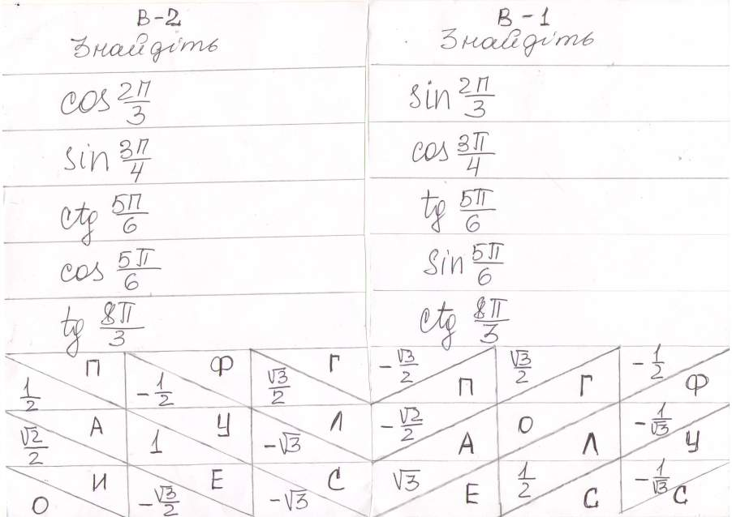
Математика, який займався астрономією більше, ніж математикою.
К.Гаусс. У 1895 році була випущена медаль з барельєфом великого вченого.
На ній було написано «Король Математики»
Фалес Мілетський. Він виявився настільки здібним, що здивував єгипетського царя Амазиса, вимірявши висоти піраміди за тінями, що відкидалися за ними. Цей математик займався вивченням зірок. Одного разу,задивившись на зірки, він упав у колодязь. Побачивши це одна з жінок казала «Хоче знати,що діється на небі, а не бачить нічого у себе під ногами» Отож знання необхідні кожній людині, вони допомагають у досягненні поставлених цілей.
\/|| Підведемо підсумки уроку
Виставлення оцінок
Домашнє завдання. П 41, вивч. правил. (стор 276) № 864,866,868,870
Слова вчителя: Успіх приходить до того, хто мислить категоріями успіху
Розвиток математичних знань не суперечить релігійному світогляду
Призначення людини полягає в пізнанні світу. Здобувати математичні знання ми осягаємо велич творця та його замислу.
Отже ваші знання-це ваше майбутнє, ваша перспектива досягати успіху.
